

**DONA SANGRE EN EL AYUNTAMIENTO DE LA JOYOSA-MARLOFA DE 18:00 A**

**21:30 HORAS**

**CONCEJAL DE SANIDAD Y BIENESTAR:**

OSCAR BURGUETE IZAGA

**29 S**

**27 DE MAYO**



**JOYOSA-MARLOFA**



**JOYOSA-MARLOFA**

**27 DE MAYO**

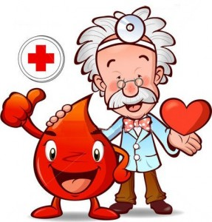

**“El milagro diario de la vida, se hace**

**DONANDO SANGRE”**

**DONA SANGRE DONA VIDA EN LOS BAJOS DEL AYUNTAMIENTO DE LA JOYOSA-MARLOFA DE 18:00 A 21:30**